Экскурсия в библиотеку! (фотоотчёт)
6 апреля 2022 года в нашей группе состоялось долгожданное событие - экскурсия в библиотеку. Тема первого посещения библиотеки - это знакомство с самой библиотекой и с правилами поведения в ней.
Сначала сотрудник библиотеки рассказала ребятам о том, как называются помещения библиотеки. Первый зал – это зал Абонемент. Там ребятам рассказали, что книги можно брать в этом зале домой, сроком на одну неделю.
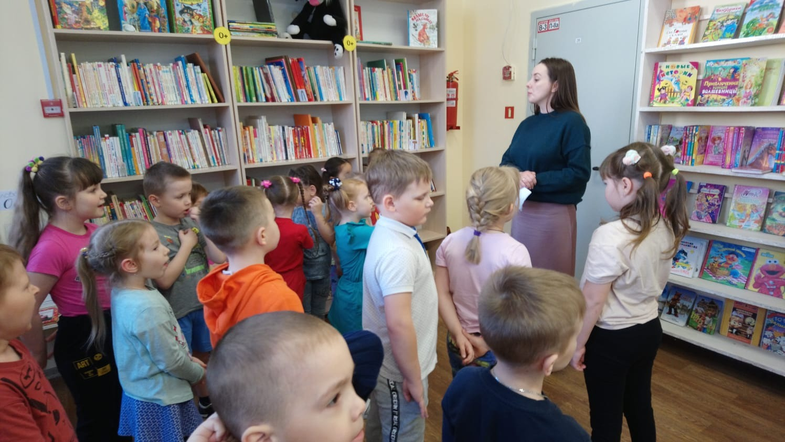
Если ребята еще не записаны в эту библиотеку, тогда нужно прийти с мамой или с папой, принести взрослому с собой паспорт, тогда на ребенка будет оформлен формуляр и библиотекарь, тогда выдаст ему на дом любую интересную книгу.
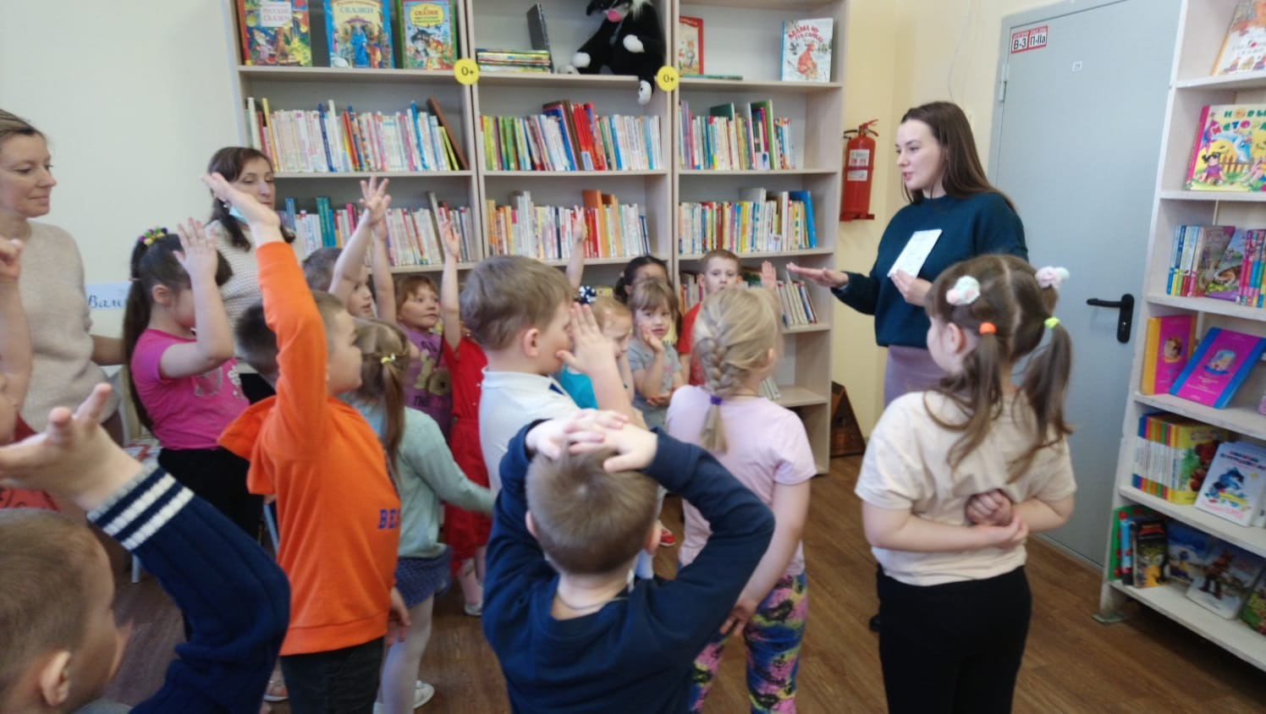

Познакомили ребят с «квартирами книжек» – это стеллажи, полочки, где живут книги.
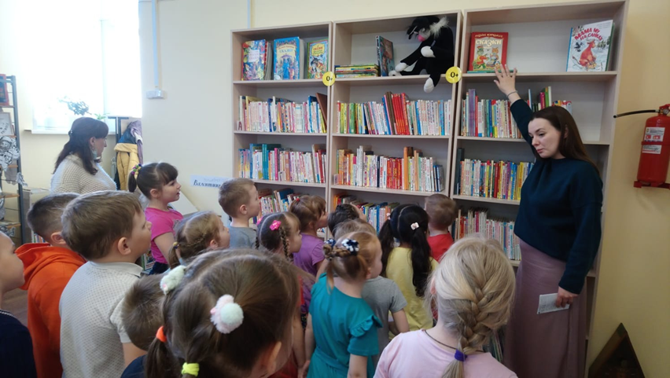

Далее мы посетили второй зал – читальный зал. Здесь нас также познакомили с правилами поведения и правилами пользования книгами.

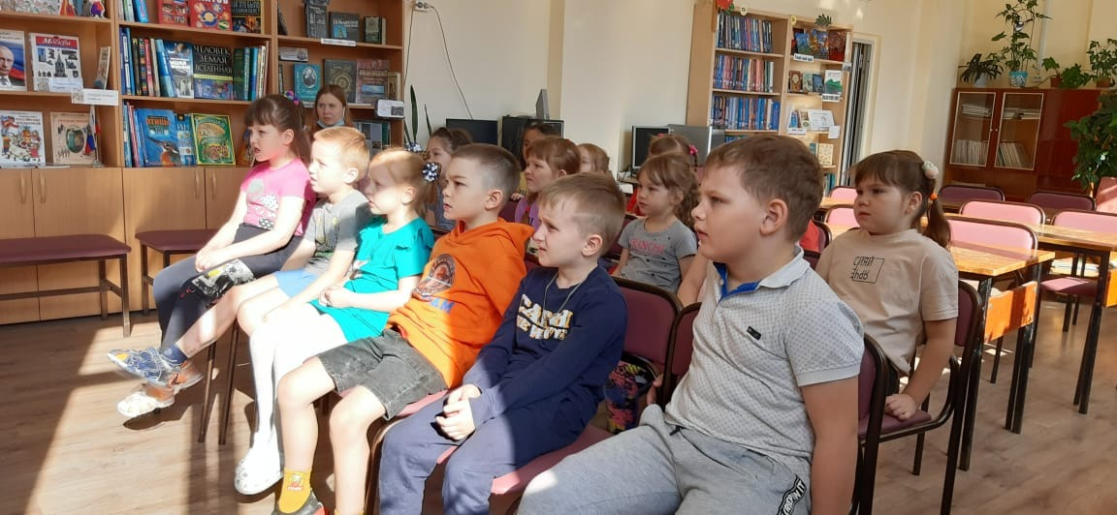

Далее сотрудник библиотеки загадывала ребятам загадки о книгах, о героях сказок; показала книги с 3D изображением
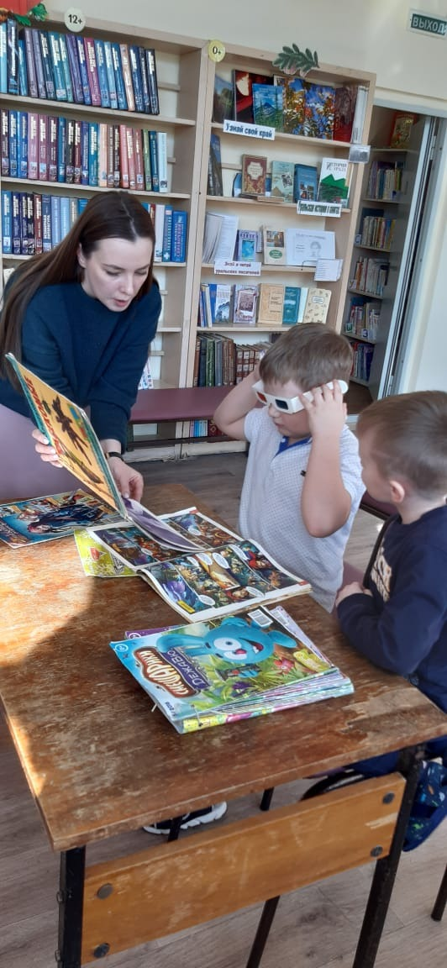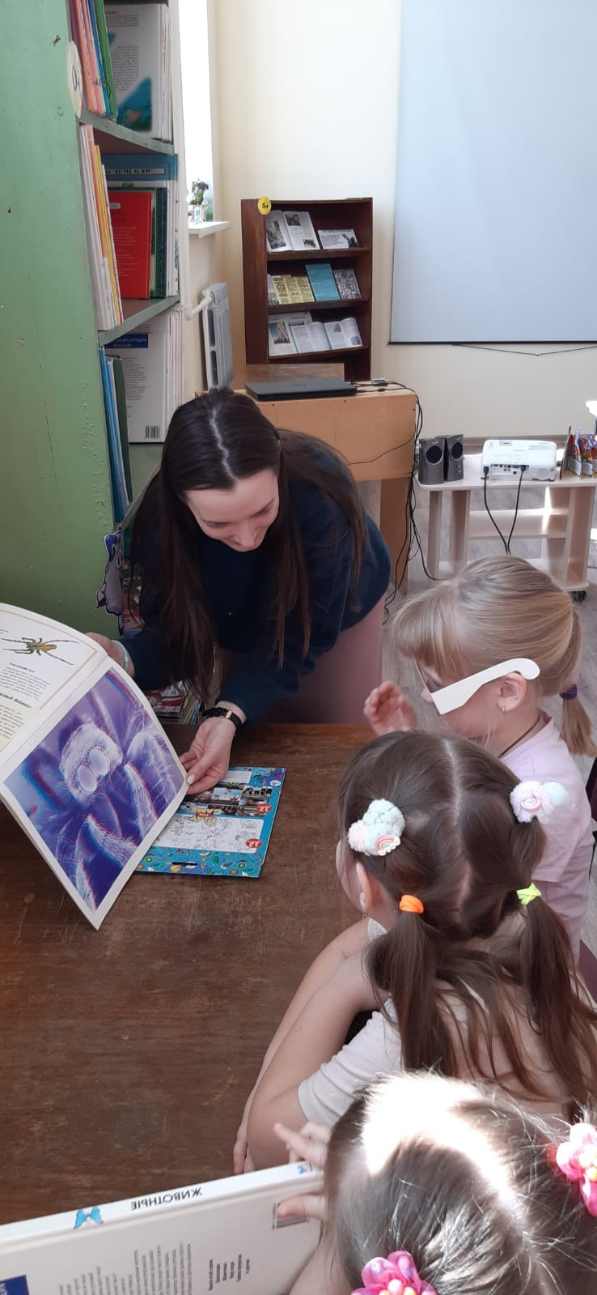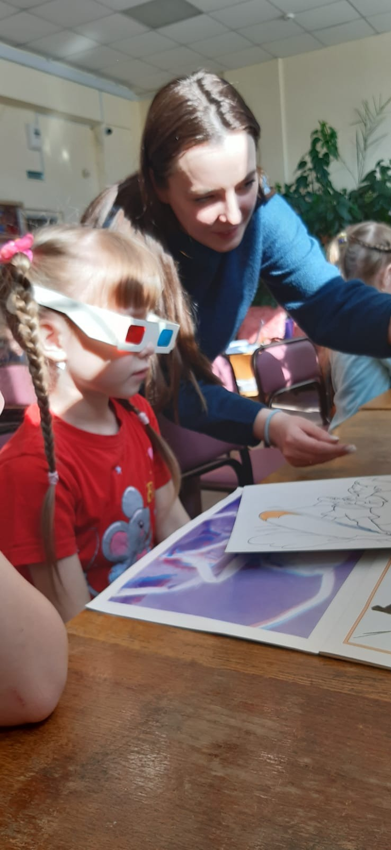

Нам очень понравилось оформление библиотеки!
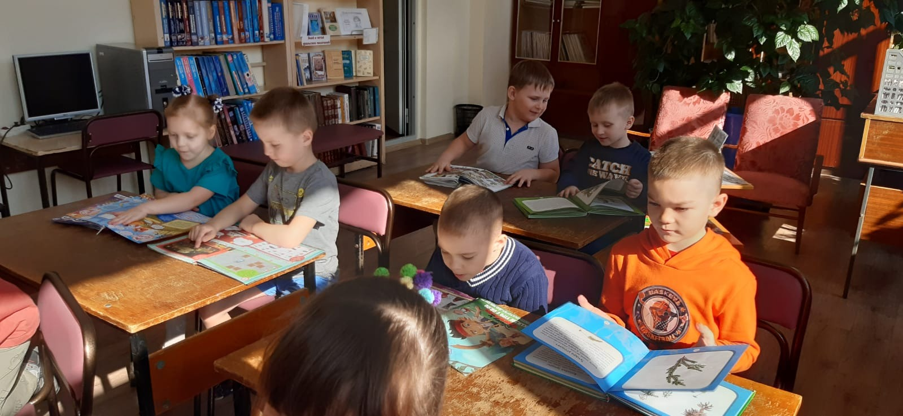

Экскурсия произвела на дошкольников огромное впечатление. Дети многое узнали. Я уверена, что ребята нашего детского сада будут посещать детскую библиотеку нашего города и станут постоянными её читателями.
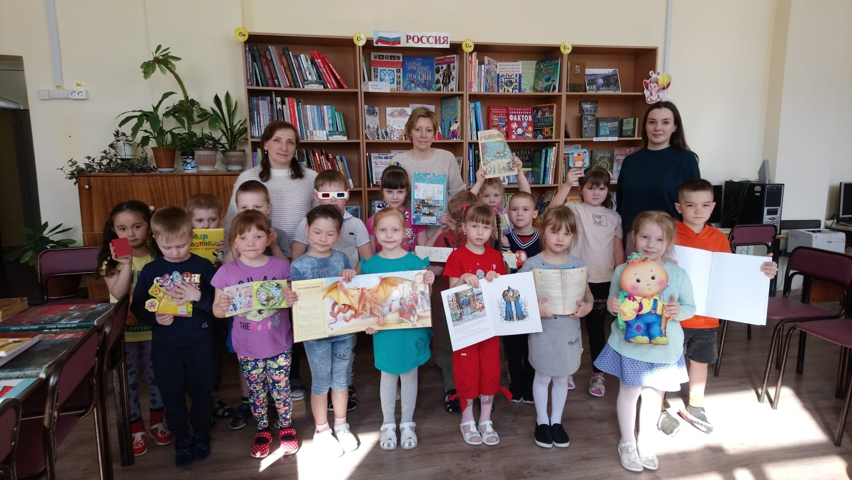
До скорой встречи!
